附件3：
报名查询流程
- 请考生使用谷歌浏览器或把浏览器设置成极速模式打开“广东省普通话水平测试在线报名系统” http://gdbm.cltt.org/index.html
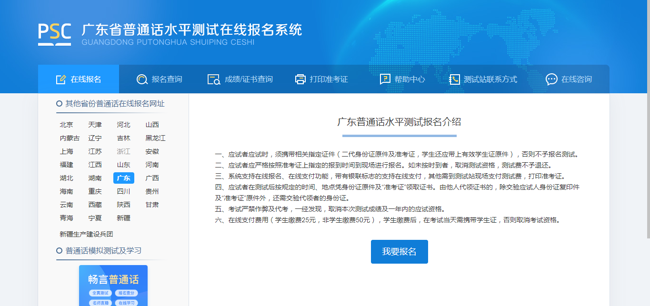
点击“报名查询”

2.输入个人信息，点击“查询”

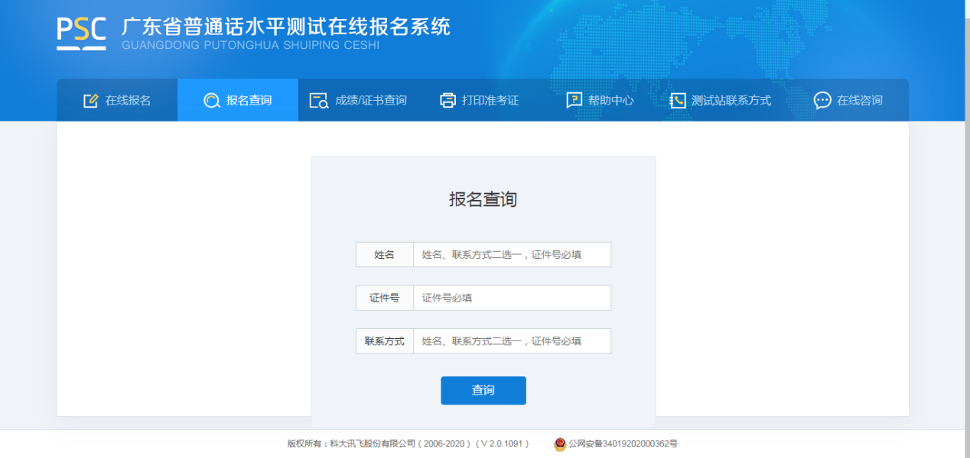

3.网络报名成功页面，截图并打印出纸质文档。

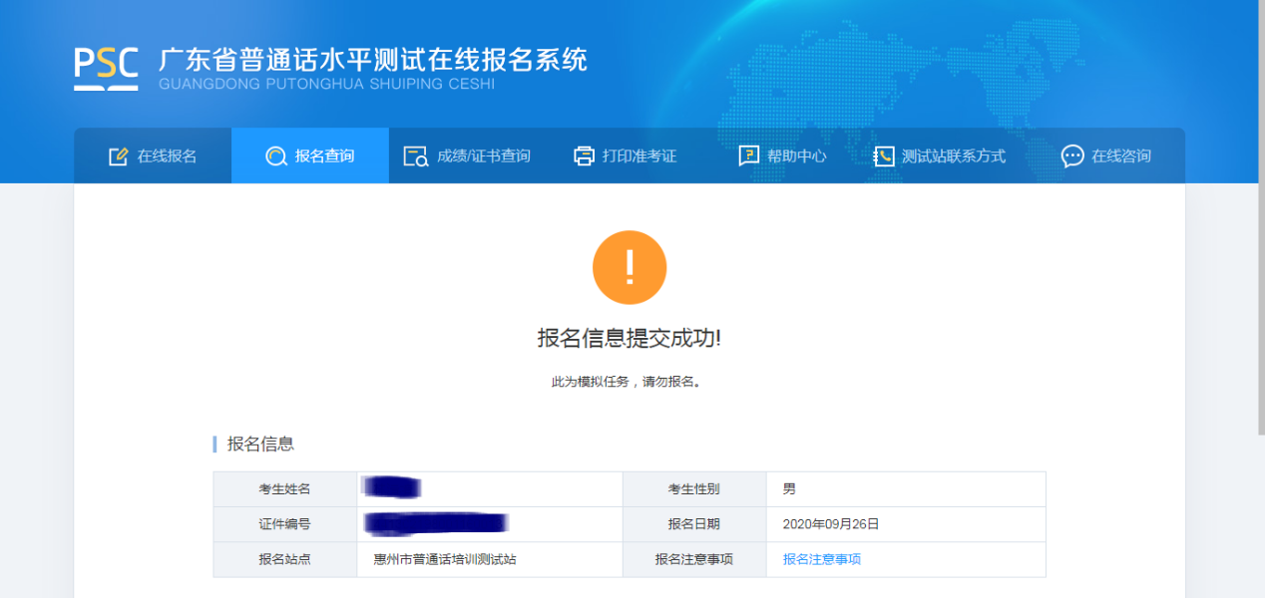
点击“报名注意事项”可查询个人具体现场确认时间等重要信息。

“广东省普通话水平测试在线报名系统”二维码

